Rapport Passion Lecture

Introduction
Le projet Passion Lecture consiste à développer le frontend complet d’une application web destinée aux passionnés de lecture. L’objectif principal est de permettre aux utilisateurs de consulter, ajouter, modifier et commenter des ouvrages littéraires, tout en appliquant les compétences acquises dans le module 294. Comme indiqué dans le cahier des charges, « ce projet vise à mettre en œuvre les connaissances apprises dans le module 294 », et il constitue la première partie d’un ensemble, puisque le backend sera réalisé ultérieurement dans le cadre du module 295.
L’application doit être construite avec Vue.js, Vue Router, et utiliser My JSON Server pour simuler une API REST, car aucun backend réel n’est disponible. Le site doit proposer plusieurs pages essentielles : une page d’accueil présentant le projet et les cinq derniers ouvrages ajoutés, une page listant les ouvrages par catégorie, ainsi que des pages permettant d’ajouter, modifier ou supprimer un livre pour les utilisateurs connectés. Une vue détaillée doit également permettre d’afficher toutes les informations d’un ouvrage et d’y ajouter une appréciation ou un commentaire.

Analyse
Présentation des maquettes (2 pages)
Page d’accueil :
Pour la page d’accueil, nous avons respecté les consignes du cahier des charges. Nous avons intégré une présentation du site, expliquant son utilité et son fonctionnement, ainsi que l’affichage des cinq derniers ouvrages ajoutés. Afin de rendre l’interface plus agréable et moderne, nous avons également conçu un design attractif, accompagné d’un header permettant de naviguer facilement entre les différentes pages, et d’un footer contenant le lien vers la page de contact et des infos sur les créateurs.
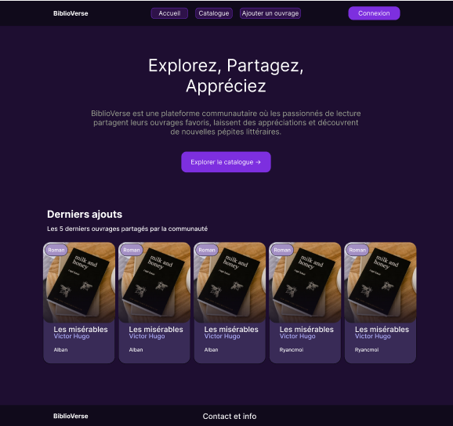

Page liste des ouvrages :
La page catalogue est une page qui liste les ouvrages conseiller par la communauté de passionner on peut les filtrer par thèmes de livre comme manga, Roman ou Thriller. Nous avons aussi les informations sur le nom du livre, le nom de l’auteur, la moyenne de la note donner par la communauté, le thème du livre et le pseudo de la personne qui la conseiller.
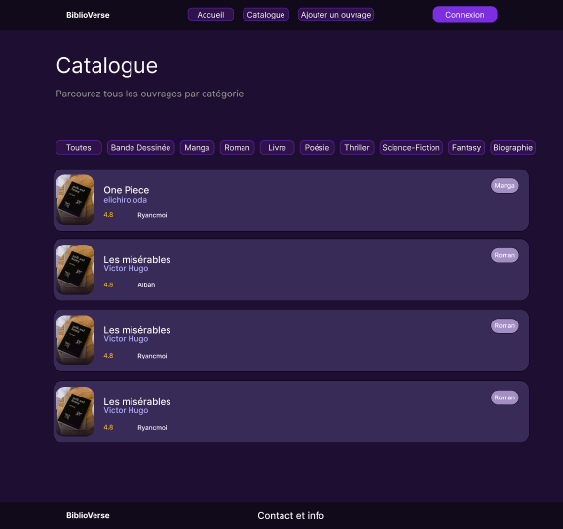
Page ajout d’un ouvrage :
La page ajout d’un ouvrage permet d’ajouter un ouvrage que l’utilisateur a apprécié et qu’il veut partager à la communauté. Nous avons donc ajouté un formulaire qui respecte les critères du cahier des charges.
Il faut fournir les informations suivantes, qui sont obligatoires : le titre, la catégorie, l’auteur. S’il a déjà été renseigné auparavant, on peut retrouver son nom dans une liste déroulante ; sinon, il faut entrer son nom et son prénom dans les champs respectifs. Il faut aussi renseigner l’éditeur, l’année d’édition et le nombre de pages.
Pour les champs facultatifs, il y a l’image de couverture, l’extrait en PDF et le résumé du livre. Ensuite, il suffit d’enregistrer l’ouvrage et il est ajouté au site.
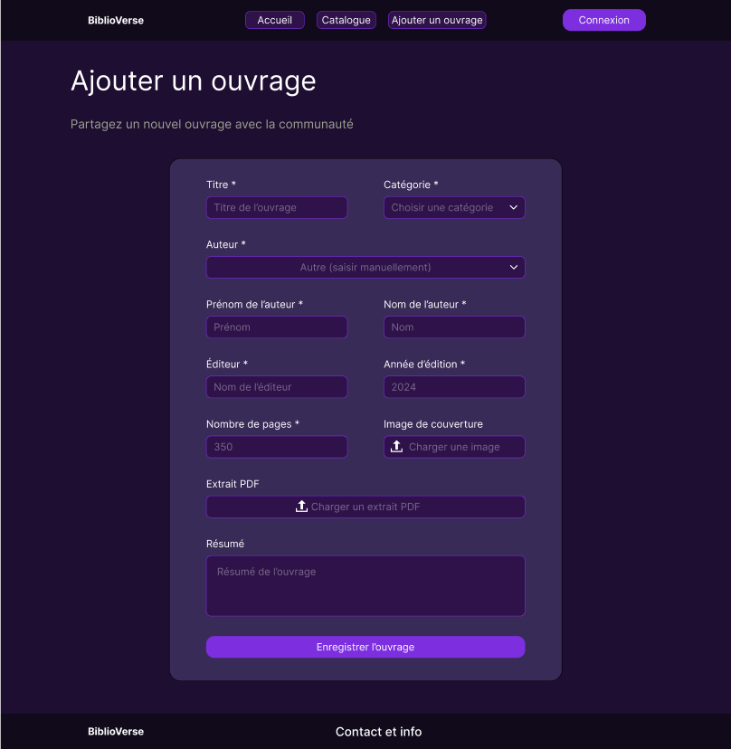
Page détaille d’un ouvrage :
La page détail d’un ouvrage permet de voir les informations sur un ouvrage qu’un utilisateur a ajouté. Les informations que l’on peut voir sur cette page sont les suivantes : le titre, l’auteur, la catégorie, la moyenne de la note, l’éditeur, l’année d’édition, le nombre de pages, le pseudo de l’utilisateur qui l’a posté, le résumé, l’image de l’ouvrage, un lien cliquable qui permet de télécharger l’extrait PDF, ainsi qu’une zone d’appréciations et de commentaires où les utilisateurs peuvent publier un avis et une note. Il est possible pour l’utilisateur connecté qui à poster cet ouvrage de le modifier ou de le supprimer.
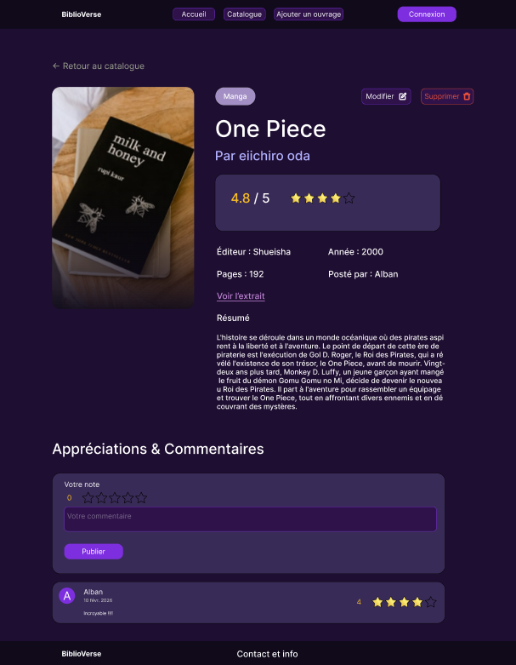

Page contact et info :
La page Contact et info permet d’avoir des informations sur les créateurs du site. Sur cette page, on peut voir une image qui représente chacun des créateurs, leurs noms ainsi qu’une adresse e-mail pour les contacter.
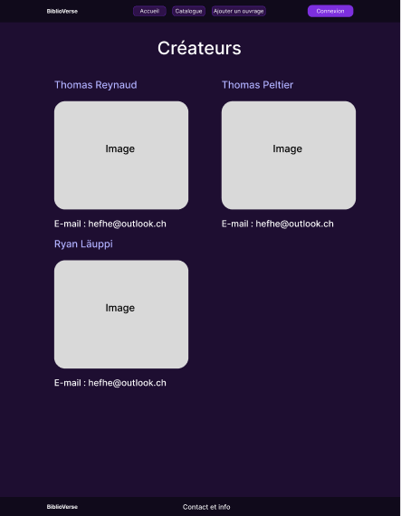

Page utilisateur :
La page utilisateur est la page personnelle de l’utilisateur. Elle est accessible uniquement si l’utilisateur est connecté.
Sur cette page, on peut voir notre pseudo, notre e-mail, le nombre d’ouvrages proposés, le nombre d’appréciations sur nos ouvrages, la date d’arrivée (création du compte) ainsi que tous les ouvrages que nous avons proposés, avec la possibilité de les supprimer ou de les modifier.
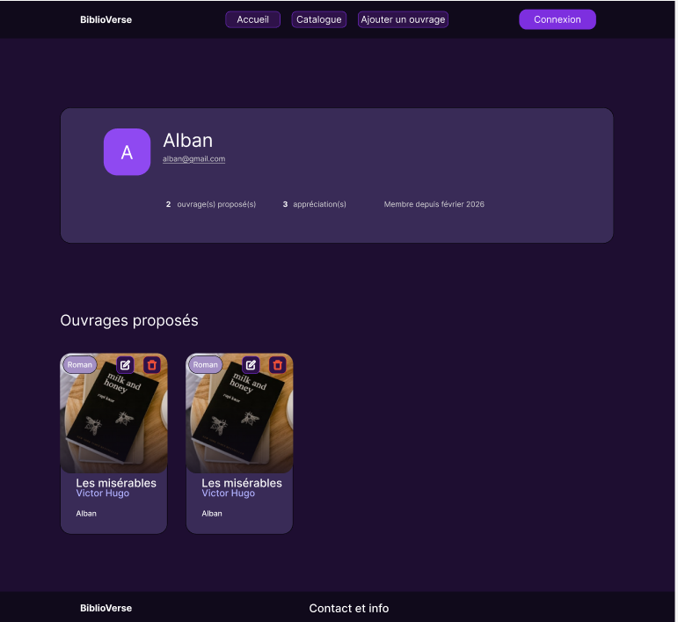

Page connexion :
La page connexion permet à un utilisateur de se connecter. Sur cette page, il y a un formulaire où l’utilisateur doit renseigner son e-mail et son mot de passe. Ensuite, il peut appuyer sur le bouton pour se connecter.
Il y a également un lien pour un mot de passe oublié ainsi qu’un lien pour créer un compte s’il n’en a pas déjà un.
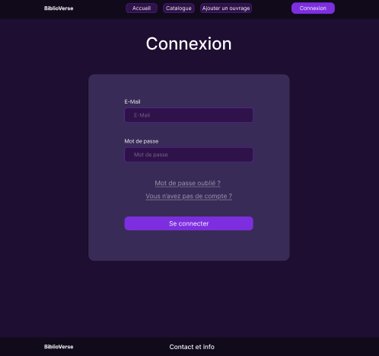
Page connexion :
La page création de compte permet à l’utilisateur de créer un compte. Un formulaire sur cette page demande de renseigner l’E-mail de l’utilisateur et un mot de passe, qui doit également être confirmé. Il y a aussi un lien pour revenir à la page connexion si l’utilisateur ne souhaite pas rester sur cette page.
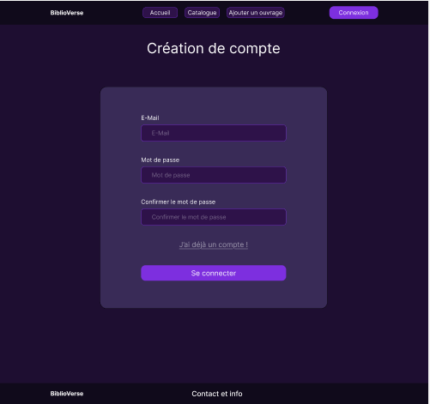
Page mot de passe oublié :
La page mot de passe oublié permet à l’utilisateur de renseigner son e-mail afin de récupérer son mot de passe. Il y a également des liens permettant de revenir sur l’une des deux pages de connexion.
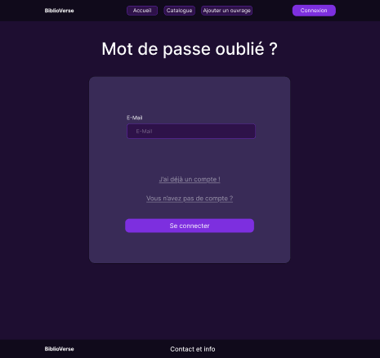
Planification de toutes les tâches à réaliser : Vous devez utiliser un outil permettant au chef de projet de voir l’évolution des tâches (github projet) (1 page)
Planification de toutes les tâches à réaliser (1 pages)
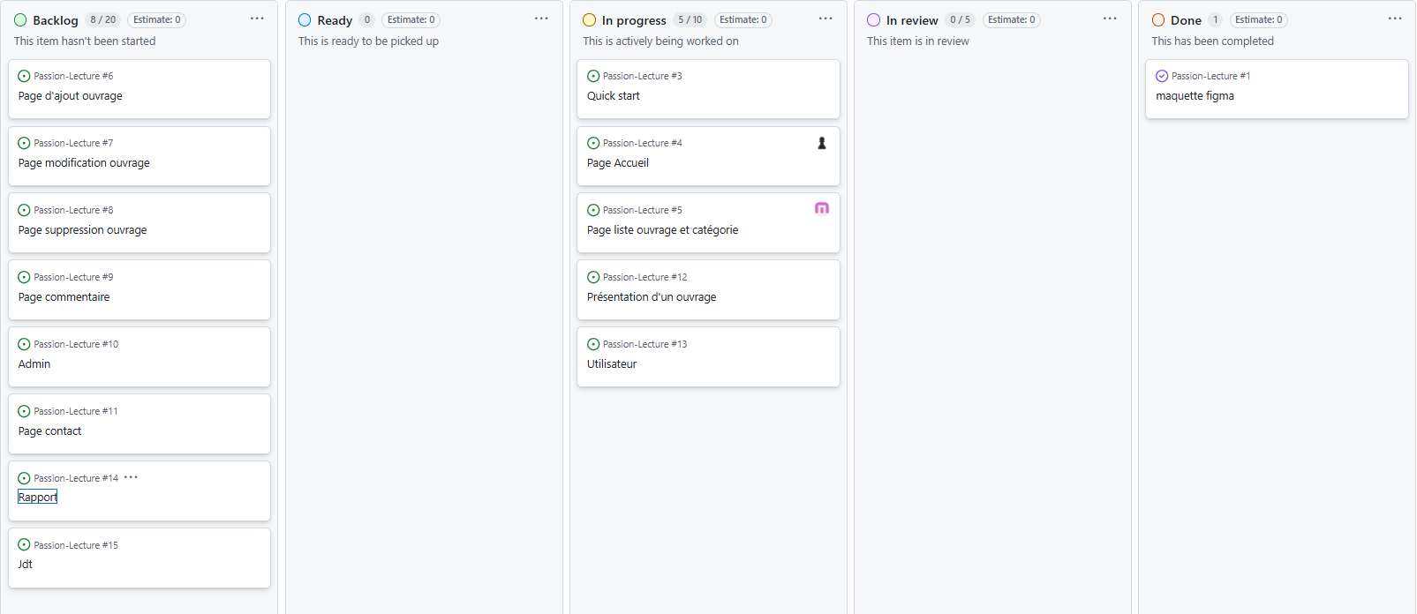
Pour la planification de toutes les tâches nous avons décidé d’utiliser Kanban dans GitHub Project nous avons pris les demandes du cahier des charges et les avons mis sous forme de petites tâches on à séparer par pages à faires et autres comme le rapport ou le jdt ……………..pasfini
Contiendra une analyse de la structure du code qui sera effectuée (Organisation du code, …) (1 page)
Réalisation
Comprend une explication sur chaque fonctionnalité technique demandée.
Organisation du groupe et gestion du code ( ½ pages)
Pour notre organisation, nous utilisons GitHub pour centraliser l’ensemble du code et des documents liés au projet. Nous disposons d’une branche main qui contient tous les documents et codes vérifiés et sécurisés. Parallèlement, chaque membre possède sa propre branche personnelle, qui sert à effectuer des tests, développer du code non finalisé ou expérimenter des fonctionnalités. En résumé, tout ce qui n’est pas prêt à être intégré dans la branche main est travaillé sur ces branches individuelles.
Conclusion
Comprend une conclusion générale sur le projet (½ page)
Comprend une conclusion personnelle sur le projet (½ page)
Comprend une critique constructive sur la planification du projet (½ page)
Webographie / Bibliographique / Glossaire

